[一区论文，WB印迹重复使用且存在加工痕迹，山东省农业科学院&清华大学&哈尔滨工业大学（深圳）的论文被质疑](https://mp.weixin.qq.com/s?__biz=Mzk1NzE0NTE5Mg==&mid=2247488257&idx=5&sn=06aca8c04a2c7841387e79e7b5d92262&chksm=c2d3f6a55d08a49b47bf35c8d7efd397c93471380d3b6756162edf8924d64d54aff061b43481&scene=126&sessionid=1742228848)

净研行动[净研行动](javascript:void(0);)2025-03-10 11:28:09浙江

**01**

**问题论文**

标题：Liposome-lentivirus for miRNA therapy with molecular mechanism study

期刊：Journal of Nanobiotechnology

单位：山东省农业科学院&清华大学&哈尔滨工业大学（深圳）

发表时间：2024年6月10日

DOI: 10.1186/s12951-024-02534-0

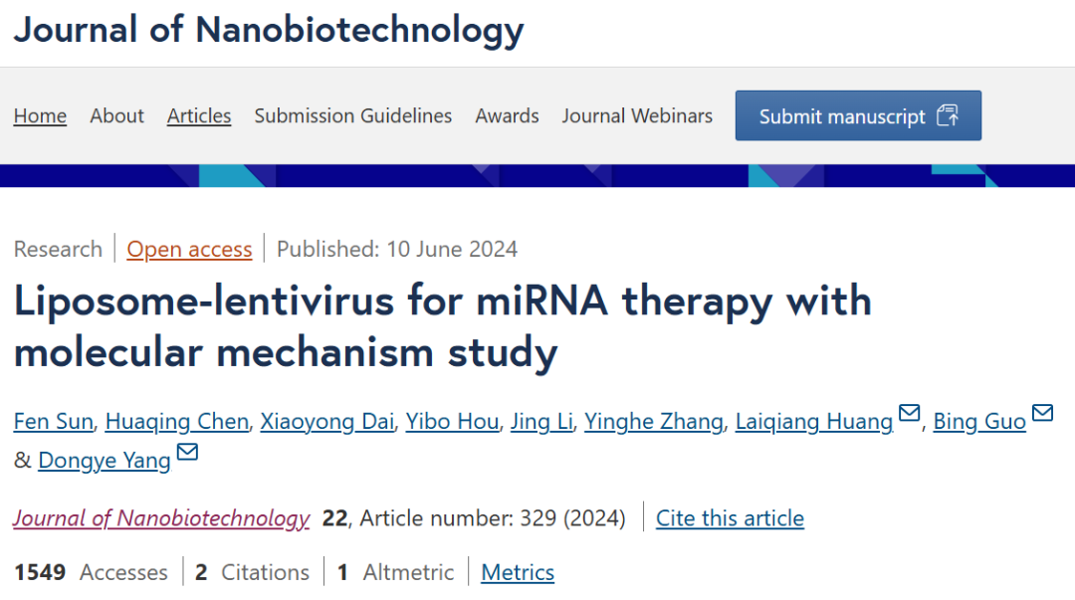

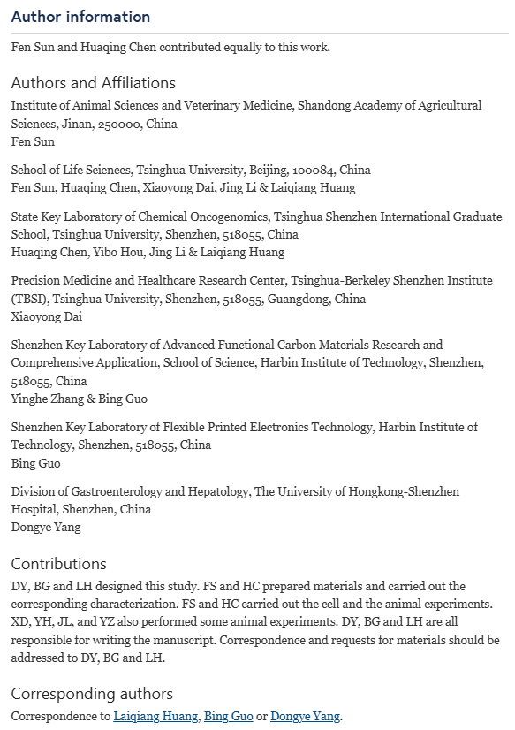

这项工作得到了以下资助：深圳市科技创新委员会基础研究重点项目（JCYJ 20180508153013853）、深圳市科技创新委员会（RCBS20200714114910141，JCYJ20210324132816039）、广东省自然科学基金面上项目（2022A1515011781）、广东省基础与应用基础研究基金（2021A1515110086），以及深圳市先进功能碳材料研究与综合应用重点实验室（ZDSYS20220527171407017）。

**02**

**具体说明**

① 图4d和图4e中似乎出现了同一片凝胶片段，但它们的描述却不同。

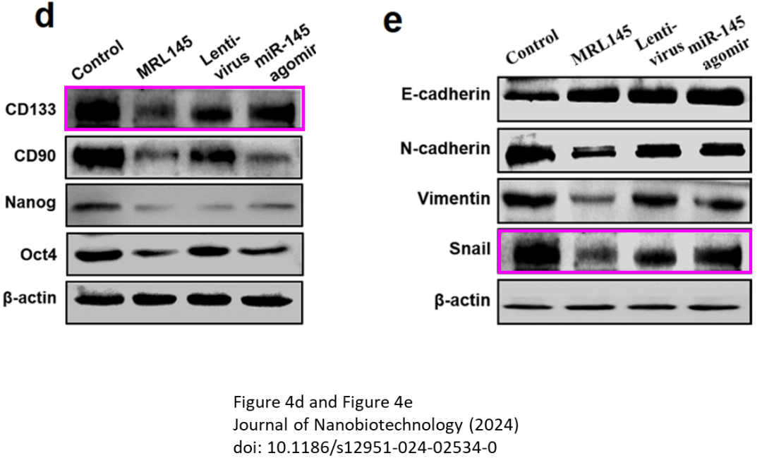

② 图4a和图7a中似乎使用了同一片凝胶片段来表示不同的条件，该片段经过了180度旋转、纵横比调整、亮度增强以及轻微旋转（暗示了不同的裁剪方式）。很难理解在图像组装过程中，所有这些变换是如何偶然发生的。

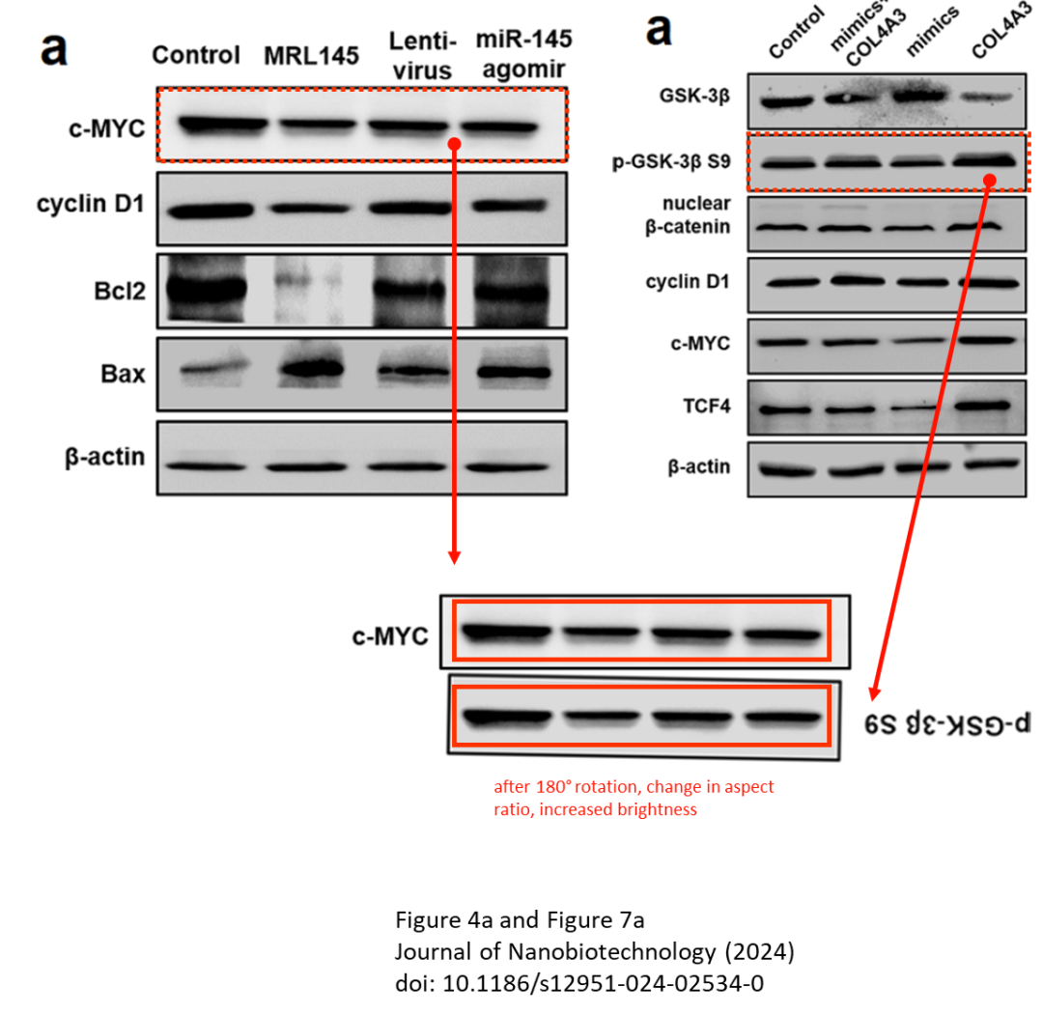

③ 图6b和图6i中似乎使用了同一个控制面板，只是进行了180度旋转和纵横比调整。由于条件相同，这可能只是一个方向上的错误。

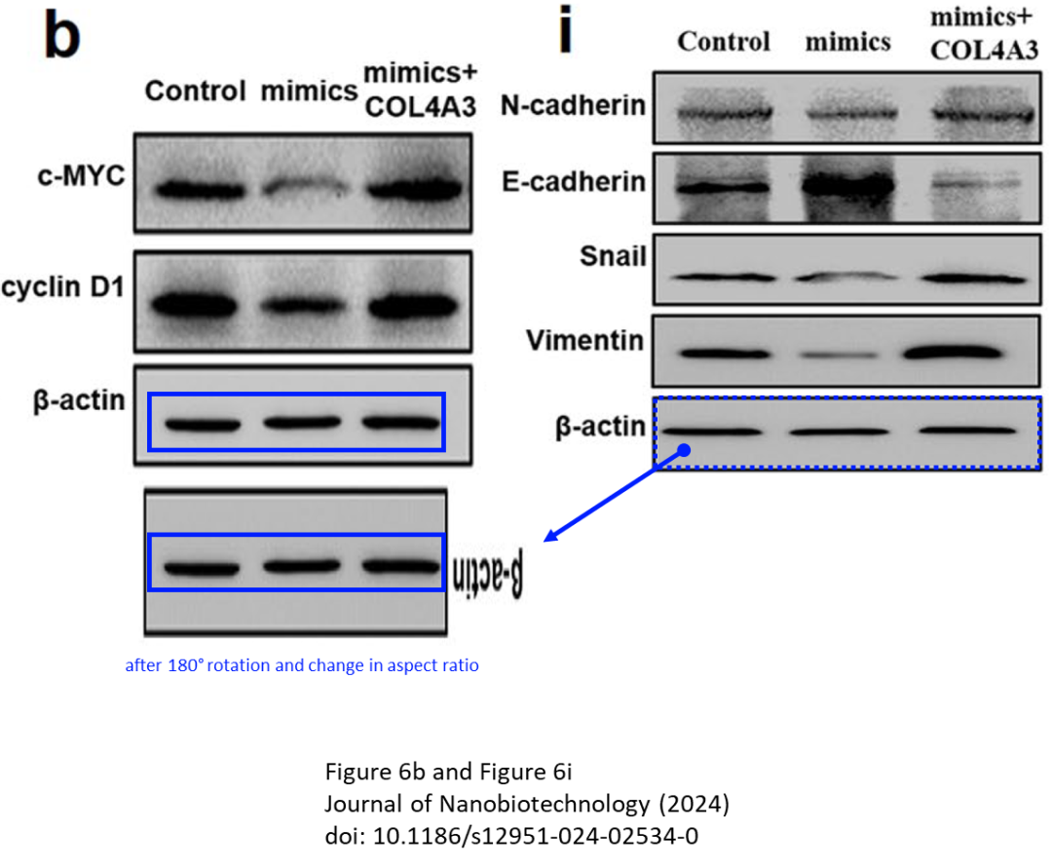

**参考信息**

https://jnanobiotechnology.biomedcentral.com/articles/10.1186/s12951-024-02534-0#author-information

提供线索或对推文存在疑义，请联系邮箱：jxscuijian@163.com





**微信搜一搜**



 净研行动